关于印发简明标准施工招标文件和标准设计施工总承包招标文件的通知
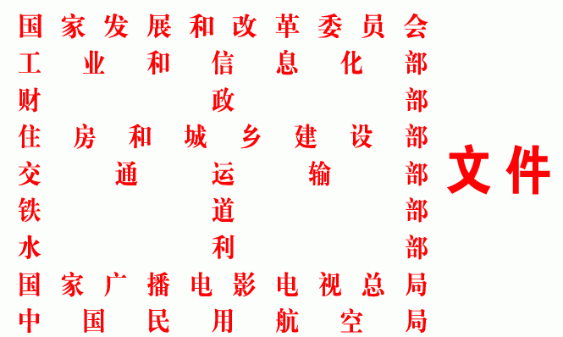

发改法规[2011]3018号

关于印发简明标准施工招标文件和
标准设计施工总承包招标文件的通知

国务院各部门、各直属机构，各省、自治区、直辖市及计划单列市、副省级省会城市、新疆生产建设兵团发展改革委、工业和信息化主管部门、通信管理局、财政厅（局）、住房城乡建设厅（建委、局）、交通厅（局）、水利厅（局）、广播影视局，各铁路局、各铁路公司（筹备组），民航各地区管理局：
为落实中央关于建立工程建设领域突出问题专项治理长效机制的要求，进一步完善招标文件编制规则，提高招标文件编制质量，促进招标投标活动的公开、公平和公正，国家发展改革委会同工业和信息化部、财政部、住房和城乡建设部、交通运输部、铁道部、水利部、广电总局、中国民用航空局，编制了《简明标准施工招标文件》和《标准设计施工总承包招标文件》（以下如无特别说明，统一简称为《标准文件》）。现将《标准文件》印发你们，并就有关事项通知如下：
一、适用范围
依法必须进行招标的工程建设项目，工期不超过12个月、技术相对简单、且设计和施工不是由同一承包人承担的小型项目，其施工招标文件应当根据《简明标准施工招标文件》编制；设计施工一体化的总承包项目，其招标文件应当根据《标准设计施工总承包招标文件》编制。
工程建设项目，是指工程以及与工程建设有关的货物和服务。工程，是指建设工程，包括建筑物和构筑物的新建、改建、扩建及其相关的装修、拆除、修缮等。与工程建设有关的货物，是指构成工程不可分割的组成部分，且为实现工程基本功能所必需的设备、材料等。与工程建设有关的服务，是指为完成工程所需的勘察、设计、监理等。
二、应当不加修改地引用《标准文件》的内容
《标准文件》中的“投标人须知”（投标人须知前附表和其他附表除外）、“评标办法”（评标办法前附表除外）、“通用合同条款”，应当不加修改地引用。
三、行业主管部门可以作出的补充规定
国务院有关行业主管部门可根据本行业招标特点和管理需要，对《简明标准施工招标文件》中的“专用合同条款”、“工程量清单”、“图纸”、“技术标准和要求”，《标准设计施工总承包招标文件》中的“专用合同条款”、“发包人要求”、“发包人提供的资料和条件”作出具体规定。其中，“专用合同条款”可对“通用合同条款”进行补充、细化，但除“通用合同条款”明确规定可以作出不同约定外，“专用合同条款”补充和细化的内容不得与“通用合同条款”相抵触，否则抵触内容无效。
四、招标人可以补充、细化和修改的内容
“投标人须知前附表”用于进一步明确“投标人须知”正文中的未尽事宜，招标人或者招标代理机构应结合招标项目具体特点和实际需要编制和填写，但不得与“投标人须知”正文内容相抵触，否则抵触内容无效。
“评标办法前附表”用于明确评标的方法、因素、标准和程序。招标人应根据招标项目具体特点和实际需要，详细列明全部审查或评审因素、标准，没有列明的因素和标准不得作为资格审查或者评标的依据。
招标人或者招标代理机构可根据招标项目的具体特点和实际需要，在“专用合同条款”中对《标准文件》中的“通用合同条款”进行补充、细化和修改，但不得违反法律、行政法规的强制性规定，以及平等、自愿、公平和诚实信用原则，否则相关内容无效。
五、实施时间、解释及修改
《标准文件》自2012年5月1日起实施。因出现新情况，需要对《标准文件》不加修改地引用的内容作出解释或修改的，由国家发展改革委会同国务院有关部门作出解释或修改。该解释和修改与《标准文件》具有同等效力。
请各级人民政府有关部门认真组织好《标准文件》的贯彻落实，及时总结经验和发现问题。各地在实施《标准文件》中的经验和问题，向上级主管部门报告；国务院各部门汇总本部门的经验和问题，报国家发展改革委。
特此通知。
国家发展改革委
工业和信息化部
财 政 部
住房和城乡建设部
交 通 运 输 部
铁 道 部
水 利 部
广 电 总 局
中国民用航空局
二〇一一年十二月二十日

